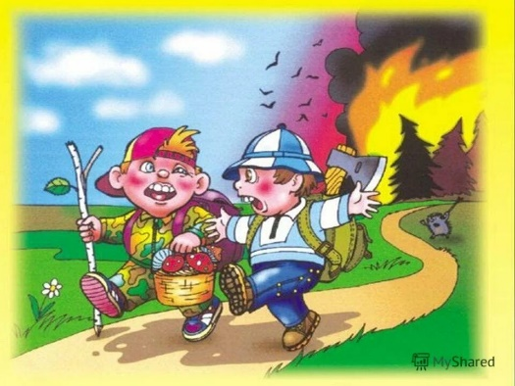 | Почему очень опасно в помещении играть со спичками и зажигалками?
Как вы думаете, огонь- наш друг или наш- враг? | 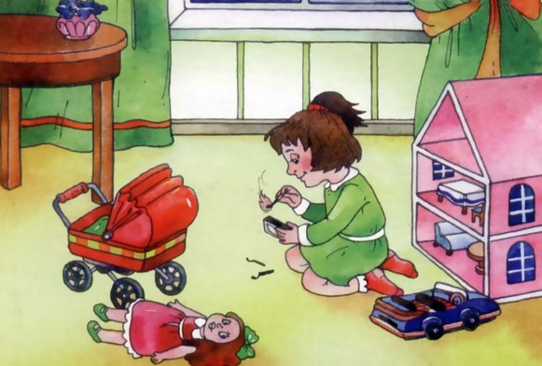
Чем можно тушить начинающий пожар? | 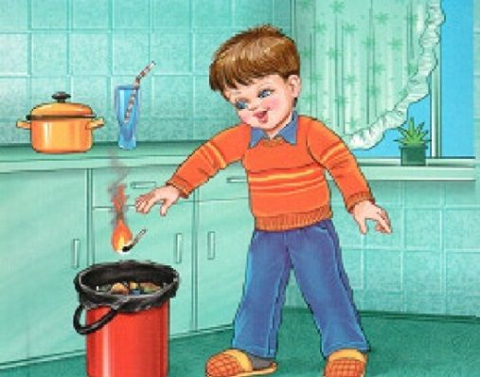
Что нужно делать, если в помещении образовалось много дыма? | Что нужно сообщить когда вызвали пожарных?
Как одеваются пожарные? | Сто сестричек жмутся в нем.  И любая из сестричек  Может вспыхнуть, как костер.  Не шути с сестричками Тоненькими …

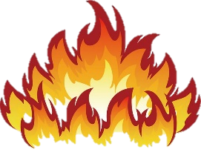
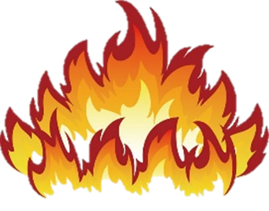

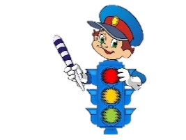

Какие машины оборудованы специальными звуковыми и световыми сигналами? | Какой свет верхний на светофоре?
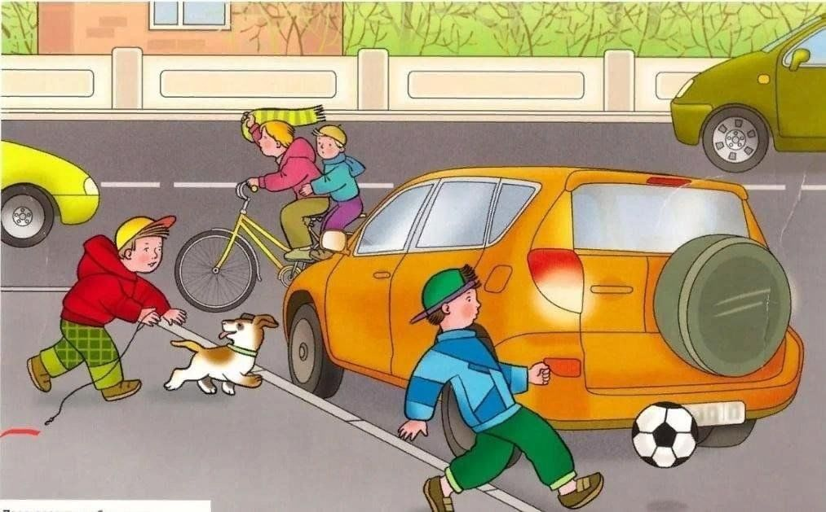 | Что может произойти, если пешеход или водитель нарушил правила дорожного движения?
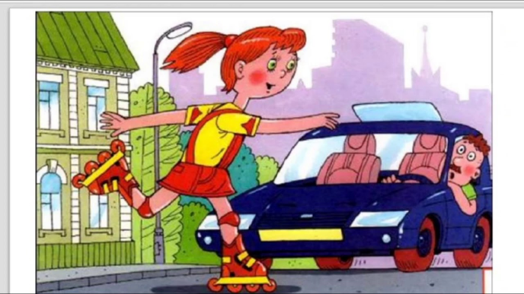 | Что держит в руке инспектор ГИБДД?
Что за лошадь, вся в полоску,  На дороге загорает?  Люди едут и идут,  А она – не убегает. | Где нужно переходить дорогу?
Как правильно перейти дорогу, выйдя  из автобуса? | Опасно ли ходить по краю тротуара?

